

**Пословицы**

**о воде.**



Вода всему госпожа: воды и огонь боится. Не плюй в колодец: пригодится водицы напиться. Под лежачий камень вода не течет. Он из воды сухой выйдет. С водой и огнем не поспоришь. На обиженных воду возят. Воду в ступе толочь. В решете воду не носят. Как с гуся вода. Глубокая вода не мутится. Вода с водой – не гора с горой: сольются. Как в воду канул. Вода – сама себе царь. Богато живем – сполна воду пьем. И тихая вода крутые берега подмывает. Концы – в воду. Вода себе путь найдет. Молчит, словно воды в рот набрал. Это еще на воде вилами писано. Мир силен, как вода. Лучше воду пить в радости, чем мед в кручине. Вода сама себя кроет, а землю, знай, роет. Жди большой беды от лихой воды. Пришла беда, разозлилась вода. Всей воды не выпьешь. Хлеб да вода  — молодецкая еда. Огонь – царь, водица – царица, земля – матушка, небо – отец, ветер – господин, дождь – кормилец, солнце – князь, луна – княжна. Ручей поит реку, река поит море. Пора придет – вода пойдет. Воду толочь – вода и будет.

Без воды и не туды, и не сюды. Чужую беду на воде разведу, а к своей – ума не приложу. Быль, что камень на шее, небылица – проточная водица. Что с водицей рядится. Упадешь в воду – сухим не выйдешь. Хороша вода с берегу. Что за беда, коли льется вода! Чужую беду я водой развожу, а на свою беду сижу да гляжу. В воду упадет — не промокнет, в огонь попадет — не сгорит. Переливать из пустое в порожнее.

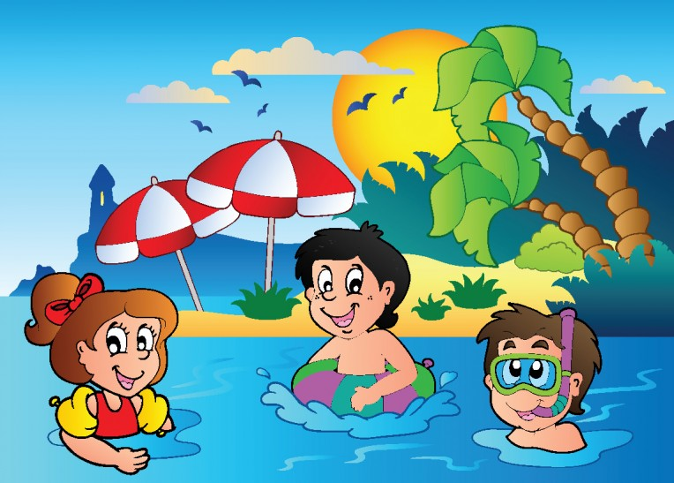

**Из стихотворения Корнея Чуковского «Мойдодыр»**

«*Давайте же мыться, плескаться,*  
*Купаться, нырять, кувыркаться,*  
*В ушате, в корыте, в лохани,*  
*В реке, в ручейке, в океане,*  
*И в ванне, и в бане,*  
*Всегда и везде –*  
*Вечная слава воде!*»

